ACO Rohrdurchführung VA 300x300/ 1 x D57
ACO Haustechnik

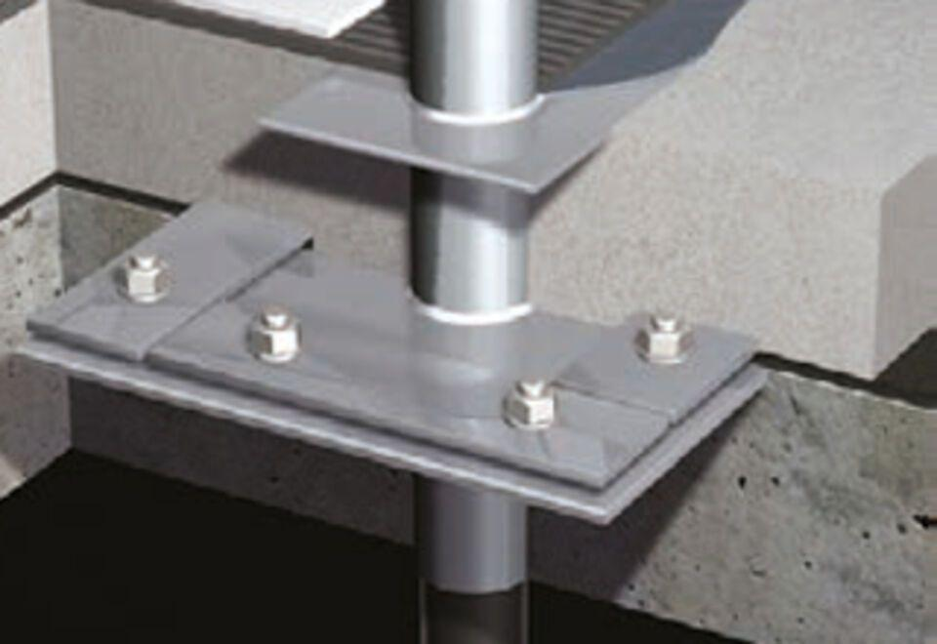Eigenschaften
GTIN:
4002626145956
HAN:
9611.00.00

